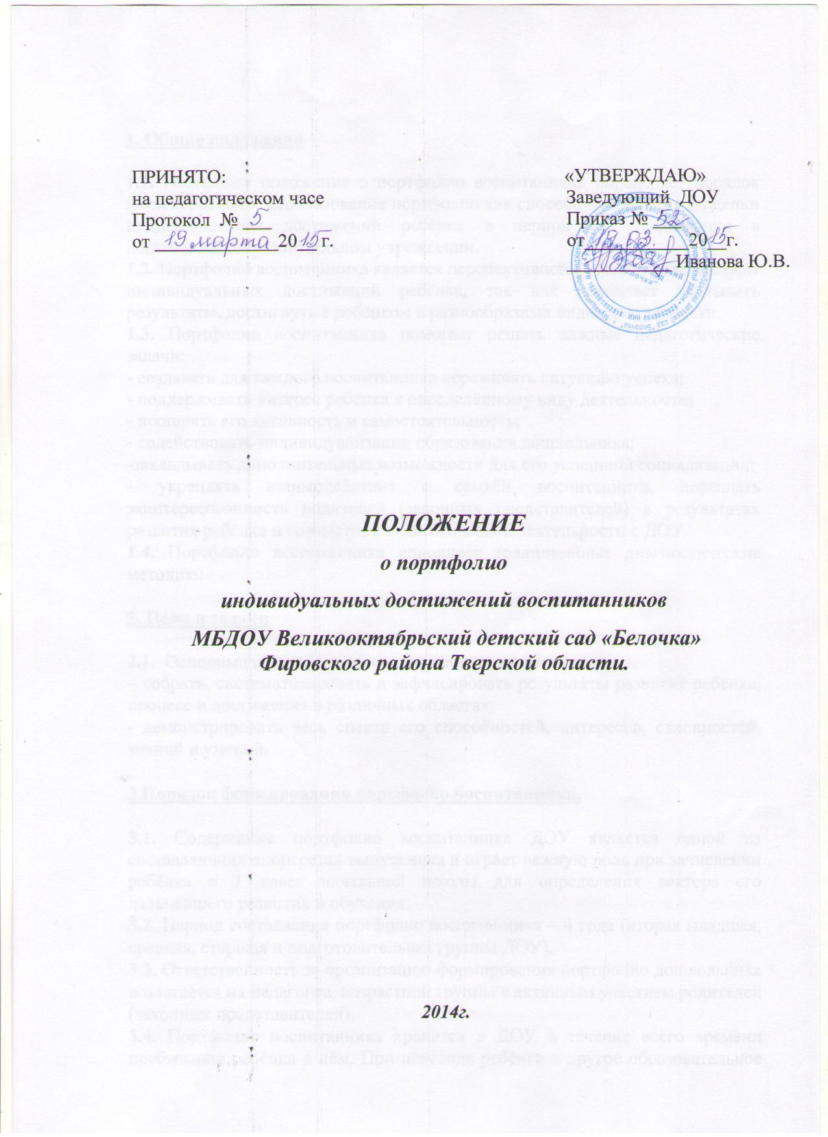

1. Общие положения

1.1. Настоящее положение о портфолио воспитанника определяет порядок формирования и использования портфолио как способа накопления и оценки индивидуальных достижений ребёнка в период его пребывания в дошкольном образовательном учреждении.
1.2. Портфолио воспитанника является перспективной формой представления индивидуальных достижений ребёнка, так как позволяет учитывать результаты, достигнутые ребёнком в разнообразных видах деятельности.
1.3. Портфолио воспитанника помогает решать важные педагогические задачи:
- создавать для каждого воспитанника переживать ситуацию успеха;
- поддерживать интерес ребёнка к определённому виду деятельности;
- поощрять его активность и самостоятельность;
- содействовать индивидуализации образования дошкольника;
-закладывать дополнительные возможности для его успешной социализации;
- укреплять взаимодействие с семьёй воспитанника, повышать заинтересованность родителей (законных представителей) в результатах развития ребёнка и совместной педагогической деятельности с ДОУ.
1.4. Портфолио воспитанника дополняет традиционные диагностические методики.

2. Цели и задачи

2.1. Основные цели оформления портфолио воспитанника:
– собрать, систематизировать и зафиксировать результаты развития ребёнка, процесс и достижения в различных областях;
- демонстрировать весь спектр его способностей, интересов, склонностей, знаний и умений.

3.Порядок формирования портфолио воспитанника.

3.1. Содержание портфолио воспитанника ДОУ является одной из составляющих «портрета» выпускника и играет важную роль при зачислении ребёнка в 1 класс начальной школы для определения вектора его дальнейшего развития и обучения.
3.2. Период составления портфолио воспитанника – 4 года (вторая младшая, средняя, старшая и подготовительная группы ДОУ).
3.3. Ответственность за организацию формирования портфолио дошкольника возлагается на педагогов возрастной группы с активным участием родителей (законных представителей).
3.4. Портфолио воспитанника хранится в ДОУ в течение всего времени пребывания ребёнка в нём. При переводе ребёнка в другое образовательное учреждение портфолио выдаётся на руки родителям (законным представителям) вместе с личным делом (медицинской картой) ребёнка.
3.5. При выпуске ребёнка из ДОУ ему вручается портфолио воспитанника, которое может быть использовано при поступлении ребёнка в школу по усмотрению родителей (законных представителей).

4.Оформление портфолио.

4.1. Портфолио воспитанника должно быть красочным и ярким. Для сбора материалов необходима папка с файлами.
4.2. Титульный лист с фотографией ребёнка.
4.3. Одну форму разделов от других должны отделять листы – разделители.
4.4. Материал должен располагаться в соответствии с постоянными листами - разделителями. Возможно появление новых, на усмотрение семьи.

5.Структура портфолио.

5.1. Титульный лист.
- информация о ребёнке (фамилия, имя, отчество, дата рождения).
5.2. Познакомьтесь со мной.
- фотография;
- автопортрет;
- участие в конкурсах;
- информация о месте рождения.
5.3. Моя семья.
- генеалогическое древо;
- фотоприложение членов семьи.
5.4. Я расту.
- мои достижения за год;
- фиксация роста и веса (на начало года и на конец года).
5.5.Вдохновения времён года.
- детские рисунки;
- участие в праздниках, конкурсах (фото, текст стихов, песен, впечатлений от мероприятий);
5.6. Мне интересно.
- творческие работы.
5.7.Умелые руки.
- фотографии объёмных работ или сами работы, выполненные руками ребёнка;
- поделки, панно.
5.8. Почитай – ка.
- отзывы о прочитанных книгах, интересные сведения о писателях и поэтах;
- рисунки ребёнка с эпизодами сцен понравившихся произведений.
5.9. Содержание портфолио.

